Улица Звездинка
Звездинка! Я очень люблю эту улицу! Здесь я родилась и росла, гуляла, веселилась. Именно на этой улице я провела больше всего времени, чем на остальных. Rогда я была маленькой, мама возила меня в коляске по нашему скверу, где летом совсем не жарко из-за тени от деревьев. Чуть позже я собирала в этом сквере листья для поделок в садике, а сейчас я бываю здесь для того, чтобы с кем-нибудь встретиться, повозиться с любимым мопсиком наших знакомых – Стёпкой и просто погулять. Но если мы гуляем с друзьями, одноклассниками, то сразу идём ко мне во двор. Он находится прямо у меня под окном. Я очень люблю гулять у нас во дворе. Там у нас площадка для совсем маленьких, песочница, а мы качаемся на качелях, лазим по деревянному сооружению с лесенкой и горкой, называющемуся «замком», бегаем по заасфальтированной площадке, на которой установлены два столба, на которых раньше натягивали сетку для игры в волейбол. Хоть эту сетку уже давно не натягивали, нам это не мешает, мы итак в мяч
поиграть можем.
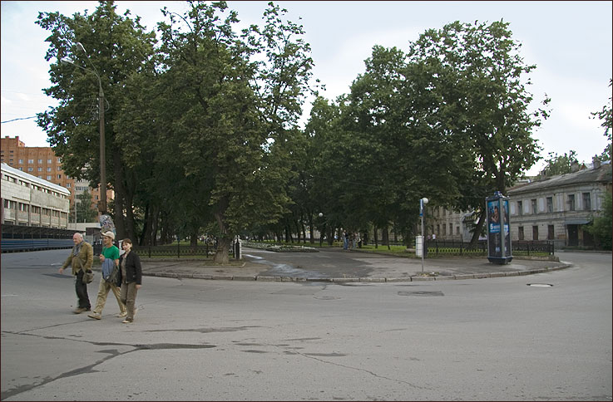
А в Новый год у нас во дворе ставят красивую ёлку! Раньше ставили живую, а теперь искусственную, но это не страшно, главное, что из окна в темноте она мигает разноцветными огнями! Зимой заледеневает наш овраг и из него получается отличная очень длинная и крутая горка!
Ещё у нас во дворе очень много кошек. Мы всё время кормим их, а жильцы сделали для них домик в нише у стены нашего дома. Там им всегда тепло от труб, а летом тенёк. Эти кошки знают каждого их кормильца и встречают, как только кто-то вышел из подъезда. Весной у нас на площадке очень много зелени и цветёт сирень. Очень красиво!
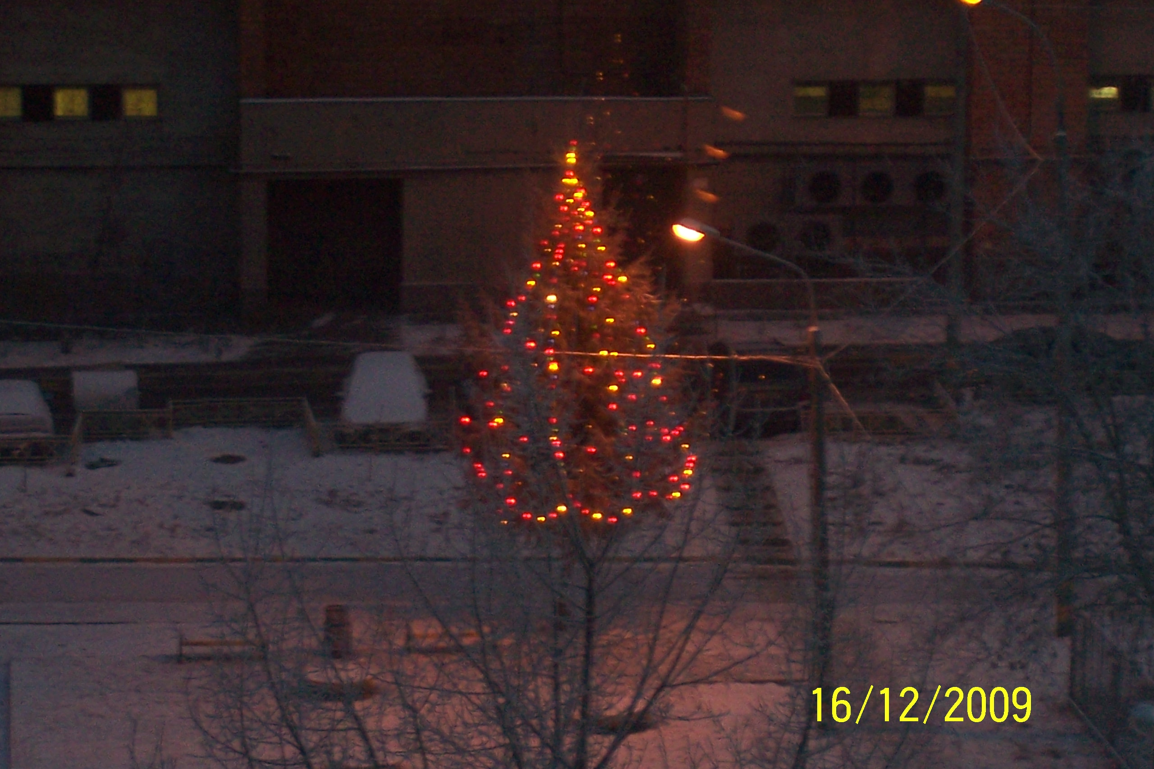
Я люблю улицу Звездинку!

